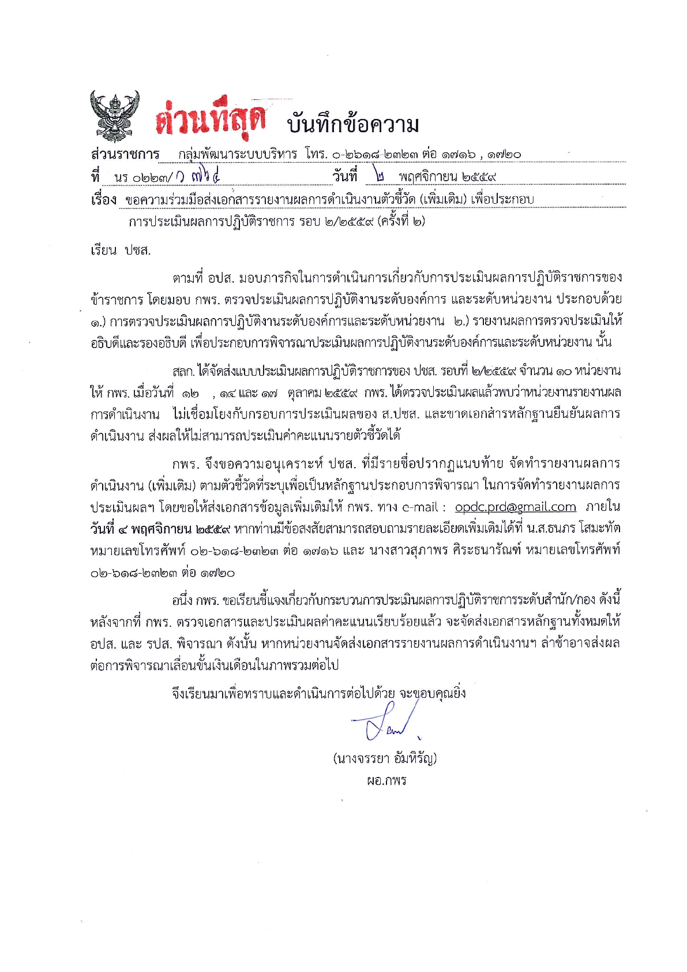
รายงานผลการดำเนินงานตัวชี้วัด(เพิ่มเติม)เพื่อประกอบการประเมินผลการปฏิบัติราชการรอบที่ 2/2559
ตัวชี้วัดที่ 5 หรือตัวชี้วัดที่ 6 : การใช้ช่องทางสื่อเพื่อการประชาสัมพันธ์งานยุทธศาสตร์การพัฒนาจังหวัดและหน่วยงานในพื้นที่
รอบ 12 เดือน : ร้อยละเฉลี่ยของสื่อมวลชนที่เข้าร่วมกิจกรรมการประชาสัมพันธ์ของ ส.ปชส..................
ในรอบ 6 เดือนหลัง (เม.ย. - ก.ย. 59)
- พิจารณาจากการให้ความร่วมมือของเครือข่ายสื่อมวลชนในจังหวัด.............................ที่เข้าร่วมกิจกรรมของสำนักงานประชาสัมพันธ์จังหวัด.........................ที่จัดขึ้นในโอกาสต่าง ๆ และนำข้อมูลข่าวสารไปเผยแพร่ขยายผล ผ่านช่องทางสื่อต่าง ๆ ในระดับจังหวัด ประกอบด้วย
ประเภท | ข้อมูล ณ เม.ย. – ก.ย. 59 (หน่วยนับ : คน/สถานี/ฉบับ)
ประเภท | ฐานข้อมูลสื่อมวลชนในพื้นที่รับผิดชอบของ ส.ปชส. | จำนวนสื่อมวลชนที่เข้าร่วมกิจกรรมในการประชาสัมพันธ์ที่จัดโดย ส.ปชส.
สื่อวิทยุ
สื่อโทรทัศน์/เคเบิ้ลทีวี
สื่อบุคคล
สื่อสิ่งพิมพ์
สื่ออินเตอร์เน็ต
รวม

เกณฑ์การให้คะแนน
ร้อยละเฉลี่ย 30 ของจำนวนสื่อมวลชนที่เข้าร่วมกิจกรรมในการประชาสัมพันธ์ | เท่ากับ 1 คะแนน
ร้อยละเฉลี่ย 40 ของจำนวนสื่อมวลชนที่เข้าร่วมกิจกรรมในการประชาสัมพันธ์ | เท่ากับ 2 คะแนน
ร้อยละเฉลี่ย 50 ของจำนวนสื่อมวลชนที่เข้าร่วมกิจกรรมในการประชาสัมพันธ์ | เท่ากับ 3 คะแนน
ร้อยละเฉลี่ย 60 ของจำนวนสื่อมวลชนที่เข้าร่วมกิจกรรมในการประชาสัมพันธ์ | เท่ากับ 4 คะแนน
ร้อยละเฉลี่ย 70 ของจำนวนสื่อมวลชนที่เข้าร่วมกิจกรรมในการประชาสัมพันธ์ | เท่ากับ 5 คะแนน

เงื่อนไข :
1. พิจารณาจากจำนวนสื่อมวลชนที่ได้รับหนังสือเชิญจาก ส.ปชส. ................................และเข้าร่วมกิจกรรม
2. การจัดกิจกรรมในแต่ละรอบการประเมินมีจำนวนหลายครั้ง ให้นำร้อยละของสื่อมวลชนในพื้นที่ (เครือข่าย)
ที่ออกหนังสือเชิญเข้าร่วมกิจกรรมในแต่ละครั้ง มาเฉลี่ยเป็นค่ารวมของการดำเนินงานในแต่ละรอบการประเมิน

ลงชื่อ ....................................................
(.....................................................)

รายงานผลการดำเนินงานตัวชี้วัด(เพิ่มเติม)เพื่อประกอบการประเมินผลการปฏิบัติราชการรอบที่ 2/2559
ตัวชี้วัดที่ 6 หรือตัวชี้วัดที่ 7 : การบูรณาการกิจกรรมเพื่อตอบสนองยุทธศาสตร์การพัฒนาจังหวัด
- ร้อยละเฉลี่ยของกิจกรรมที่บูรณาการการดำเนินงานกับจังหวัด/กลุ่มจังหวัด
ในรอบ 6 เดือนหลัง (เม.ย. - ก.ย. 59)
ประเภท | ข้อมูล ณ เม.ย. – ก.ย. 59 (หน่วยนับ : ครั้ง/เรื่อง)
ประเภท | จำนวนกิจกรรมที่จังหวัด ดำเนินการ | จำนวนกิจกรรมที่ ปชส. บูรณาการการดำเนินงานกับจังหวัด
- การจัดแถลงข่าว
- การประสานสื่อเข้าร่วมกิจกรรมของจังหวัด
- การให้คำปรึกษาร่วมประชุมในคณะกรรมการ/คณะทำงาน
- การเป็นวิทยากร
- อื่นๆ โปรดระบุ ........................
- อื่นๆ โปรดระบุ ........................
รวม

เกณฑ์การให้คะแนน
ร้อยละเฉลี่ย 75 ของกิจกรรมที่บูรณาการการดำเนินงานกับจังหวัด/กลุ่มจังหวัด | เท่ากับ 1 คะแนน
ร้อยละเฉลี่ย 80 ของกิจกรรมที่บูรณาการการดำเนินงานกับจังหวัด/กลุ่มจังหวัด | เท่ากับ 2 คะแนน
ร้อยละเฉลี่ย 85 ของกิจกรรมที่บูรณาการการดำเนินงานกับจังหวัด/กลุ่มจังหวัด | เท่ากับ 3 คะแนน
ร้อยละเฉลี่ย 90 ของกิจกรรมที่บูรณาการการดำเนินงานกับจังหวัด/กลุ่มจังหวัด | เท่ากับ 4 คะแนน
ร้อยละเฉลี่ย 95 ของกิจกรรมที่บูรณาการการดำเนินงานกับจังหวัด/กลุ่มจังหวัด | เท่ากับ 5 คะแนน

เงื่อนไข :
1) ในการวัดความสำเร็จของแต่ละกิจกรรมที่ประชาสัมพันธ์จังหวัดได้รับมอบหมายจากจังหวัด ให้พิจารณาจากระดับความสำเร็จของการดำเนินงานตามโครงการ ดังนี้
- มีคำสั่งแต่งตั้งคณะทำงานที่ได้รับมอบหมายจากจังหวัด
- เข้าร่วมประชุม
- การนำผลจากการประชุมมาวางแผนการดำเนินงานประชาสัมพันธ์
- การเผยแพร่ข้อมูลข่าวสารตามช่องทางสื่อเครือข่าย
- การสรุปรายงานผลการดำเนินงานเสนอผู้ว่าราชการจังหวัด
2) การจัดกิจกรรมในแต่ละรอบการประเมินมีจำนวนหลายครั้ง ให้นำร้อยละของกิจกรรมแต่ละครั้ง
ที่ดำเนินการครบถ้วน ทั้ง 5 ขั้นตอน มาเฉลี่ยเป็นค่ารวมของการดำเนินงานในแต่ละรอบการประเมิน

ลงชื่อ ....................................................
(.....................................................)

